D
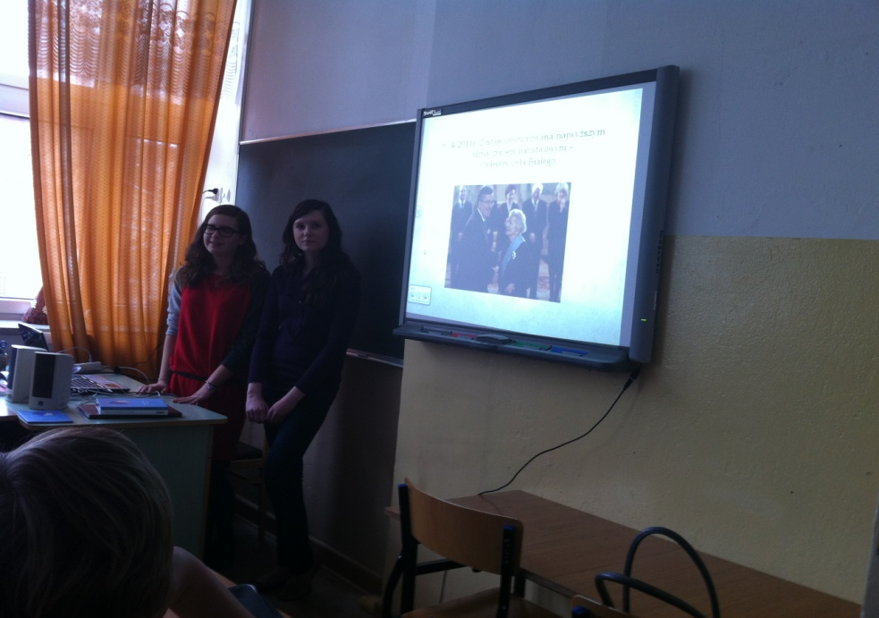
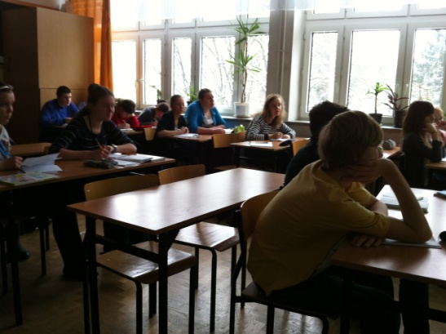
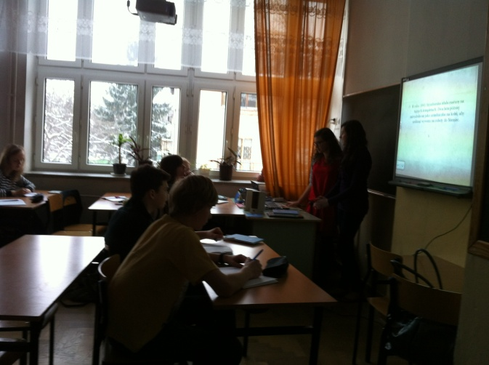
nia 16 lutego 2012 roku, dziewczyny z mojej klasy, Ania i Paulina, przedstawiły nam prezentację poświęconą jednej z najlepszych polskich poetek Wisławie Szymborskiej. Zaczęły od biografii artystki. Nie zabrakło najważniejszych informacji oraz zdjęć. Kolejnym punktem były wybrane tomy poezji, które autorka napisała w latach 1952-2009. W celu urozmaicenia prezentacji dziewczyny umieściły w niej trzy wiersze Szymborskiej. Ania i Paulina nie zapomniały również o cechach twórczości poezji pani Wisławy. Ostatnim punktem ich prezentacji były anegdotki o poetce. Niektóre z nich naprawdę mnie zainteresowały. Uważam, że dziewczyny wykonały bardzo dobrą pracę. Na dodatek nasza polonistka przyniosła tom „Tutaj”. Odsłuchaliśmy gry Tomasza Stańki oraz wyrecytowanego wiersza przez samą Wisławę Szymborską! Dzięki tej lekcji, zainteresowałam się postacią poetki.
Ewelina

